**Технология обработки данных**

Для понимания проходящих процессов по разработке компьютерных игр была разработана функциональная модель бизнеc-процесса с использованием нотации IDEF0 с помощью программного продукта MS Visio (см. Рисунок 1. Бизнес-процесс разработки игрового приложения). Диаграмма позволяет наглядно увидеть, какие исходные данные необходимы для выполнения каждого фукнкционального блока и что является результатом выполнения тех или иных процедур.

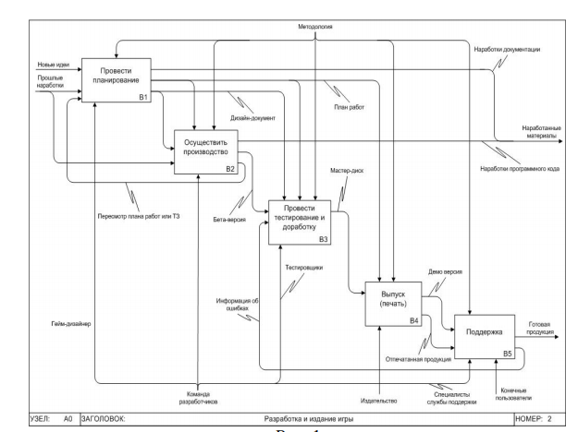

Рисунок 1. Бизнес-процесс разработки игрового приложения